Histoire des Arts
«Coup de tête» de Adel Abdessemed

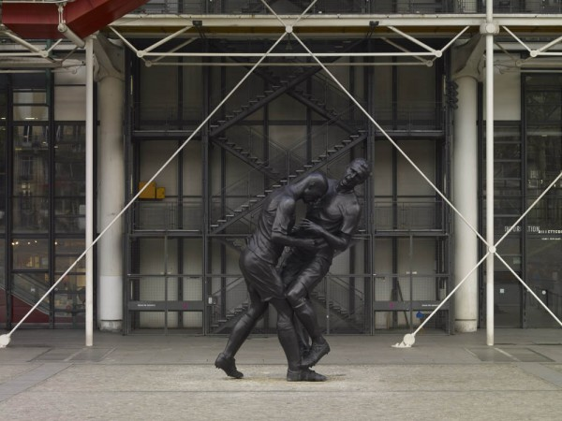
Nom de l'oeuvre:Coup de tête
Nom de l'artiste :Adel Abdessemed
Date de création :2011-2012
Nature de l'oeuvre : Sculpture
Technique :Bronze
Dimension : 534 x 348 x 218 cm

L'artiste :
Adel Abdessemed est un artiste franco-algérien né à Constantine en 1971. Il réalise des œuvres en employant des techniques très diverses : vidéo, sculpture, dessin, peinture... Dans ses travaux, Abdessemed s'inspire beaucoup des événements et conflits présents dans l'actualité. En réalisant ses œuvres, il cherche à créer des images fortes qui vont marquer et faire réfléchir les spectateurs.

Description de l'oeuvre :
La sculpture « Coup de tête » est une œuvre contemporaine, c'est à dire faite récemment. Elle représente deux personnalités du monde sportif en train de s'affronter physiquement et s'inspire ouvertement d'une scène qui s'est réellement déroulée lors d'un match de football. L'oeuvre est faite en bronze, un métal sombre qui réduit presque les personnages à l'état de silhouette. De plus la sculpture est monumentale c'est à dire qu'elle à une taille importante et qu'elle devient très facilement visible dans l'espace public.

Interprétation de l'oeuvre : En réalisant cette sculpture, Adel Abdessemed se réapproprie les codes des monuments que nous pouvons voir dans les espaces publics. Habituellement, ce genre d'oeuvre permet de se souvenir des personnages ou des événements importants pour l'histoire d'un pays. Ici, il donne une importance exagérée à deux vedettes du milieu sportif et montre la dispute entre les deux personnages comme une véritable tragédie méritant une œuvre commémorative.
Pour l'artiste, cette sculpture est un moyen de porter un regard critique sur la société actuelle, notamment sur la place qui est accordée à des vedettes médiatiques dans notre culture. En faisant d'un événement sportif un monument, il rappel que dans les journaux et les autres médias, ce type de fait divers peut prendre autant voire plus d'importance que des faits biens plus graves, comme des guerres par exemple.
A travers ce travail, Adel Abdessemed interroge la place du héros dans notre société, ainsi, les sportifs et les personnalités du spectacle font figure de modèles et d'exemples de réussite, mais méritent-ils autant d'importance ?

Analyse de l'oeuvre:

Dans quel style est réalisé la sculpture de Adel Abdessemed ? ….......................................................................................
….................................................................................................................................................................................................................
…..................................................................................................................................................................................................................
…..................................................................................................................................................................................................................

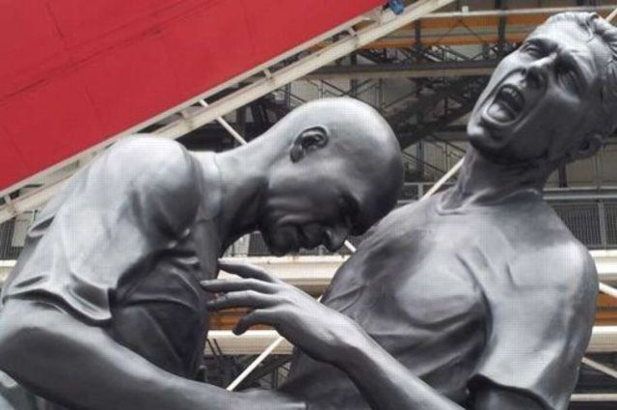
Peux-tu décrire l'expression des personnages ? Apparaissent-ils naturels dans leurs mouvements et leurs mimiques ? ….................
…................................................................................................................
….....................................................................................................................
….................................................................................................................
….....................................................................................................................
…...................................................................................................................
…...................................................................................................................
…....................................................................................................
….................................................................................................

Pourquoi l'artiste a t-il choisi de représenter les personnages avec une taille aussi importante ?................................
…......................................................................................................................................................................................................................................................................................................................................................................................................................................................................................................................................................................................................................................................................................................................................................................................................................................................................................

Est-ce que le fait que cette sculpture soit installée dans un espace public a de l'importance pour le sens de l'oeuvre ? …...............................................................................................................................................................................................
…..........................................................................................................................................................................................................................................................................................................................................................................................................................................

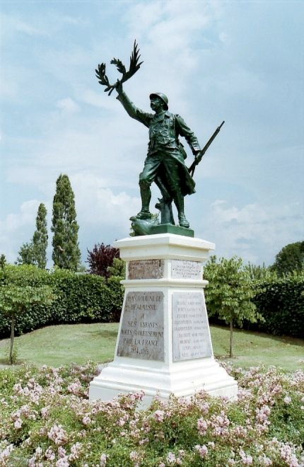
Voici le monument au poilu, une statue très répandue France qui
rend hommage aux soldats de la première guerre mondiale.

Quels sont les points communs et les différences avec l'oeuvre
de Adel Abdessemed ? …..........................................................................
….................................................................................................................. …..................................................................................................................
…..................................................................................................................
….................................................................................................................. …..................................................................................................................
…..................................................................................................................
…..................................................................................................................
…..................................................................................................................
….................................................................................................................. …..................................................................................................................
…..................................................................................................................
…..................................................................................................................
….................................................................................................................. …..................................................................................................................
…..................................................................................................................
…..................................................................................................................

